Муниципальный конкурс творческих работ школьников

«Шаг в науку» *группа «ЮНИОР»* Российская Федерация Забайкальский край

г. Борзя Муниципальное общеобразовательное учреждение «Средняя общеобразовательная школа № 48 г. Борзи»

Направление: КУЛЬТУРОЛОГИЯ

ИССЛЕДОВАТЕЛЬСКАЯ РАБОТА

БАБА ЯГА. КТО ОНА?

Автор работы: ученики 4 класса

МОУ «СОШ № 48 г. Борзи»

Забайкальского края

Трусова Снежанна,

Трусов Глеб

Руководитель: учитель литературы

ТРУСОВА Анжела Николаевна

2019 г.

БАБА ЯГА. КТО ОНА?

Трусова Снежанна, Трусов Глеб. Россия Забайкальский край Муниципальное Образовательное Учреждение «Средняя Образовательная Школа № 48 г. Борзи» 4 класс

**СОДЕРЖАНИЕ**

1. Краткая аннотация…….………………………………………………………………..3
2. Аннотация………………………………………………………………........................4
3. План исследования……………………………………………………………………..6
4. Научная статья……………………...…………………………………………………...8
5. Библиография…………………………………………………………………………..20
6. Приложение………………………………………………………...…………………..21

БАБА ЯГА. КТО ОНА?

Трусова Снежанна, Трусов Глеб. Россия Забайкальский край Муниципальное Образовательное Учреждение «Средняя Образовательная Школа № 48 г. Борзи» 4 класс

**КРАТКАЯ АННОТАЦИЯ**

В исследовательской работе представлены разные характеры образа Бабы Яги, проведены параллели между культурами, в которых есть она; выделен главный образ Яги - охранительницы входа из царства живых в царство мёртвых.

БАБА ЯГА. КТО ОНА?

Трусова Снежанна, Трусов Глеб.. Россия Забайкальский край Муниципальное Образовательное Учреждение «Средняя Образовательная Школа № 48 г. Борзи» 4 класс

**АННОТАЦИЯ**

На грани двух миров, светлого и темного, посреди дремучего леса издревле векует в странной избушке, окруженной забором из человеческих костей, старая Яга. Временами злобная ведьма налетает на Русь, несет с собой мор людей и падеж скота, похищает детей. Иной раз и к ней заглядывают гости. Одних Яга пытается съесть, других привечает, помогает советом и делом, предсказывает судьбу. Яга имеет обширные знакомства в живом и мертвом царствах, свободно посещает их. Так кто она, эта загадочная старушка, откуда пришла в русские сказки, почему она такая страшная и ею пугают детей, а может это всё же не так?

Мы считаем, что *актуальность* нашей работы заключается в неослабевающем интересе к культуре своего народа, в пробуждении интереса к образу Бабы Яги современного поколения. *Новизна* работы представляется нам в возможности исследования образа Бабы Яги не только как сказочного персонажа, но и как отображение мировоззрения древних цивилизаций

*Цель нашей работы:* Изучение связи между традициями и обычаями древних народов и фольклорным образом сказочного персонажа – Бабы –Яги, анализ этого образа, через призму русских народных сказок, преданий, мифов.

Для реализации выше поставленной цели мы наметили *следующие задачи:*

* Выяснить историческое происхождение образа Бабы Яги.
* Выяснить этимологию слов.
* Объяснить происхождение «злых» и «добрых» поступков Бабы Яги с точки зрения поверий русского народа и трактовки образа в славянской и других культурах.
* Прочитать сказки и определить роль Яги в русских народных сказках.
* Выяснить, какой она персонаж : положительный или отрицательный?
* Провести опрос по теме работы среди учащихся 3 – 7 классов.
* Формировать навыки кратко излагать свои мысли во время защиты результатов исследовательской работы.
* Научиться отбирать нужную информацию, пользуясь разными дополнительными источниками.

*Объект исследования*: Баба Яга.

*Предмет исследования*: Русские народные сказки, мифы, легенды, предания.

*Гипотеза:* Допустим, Баба Яга – образ славянской культуры, так как является главным героем русских народных сказок. Но возможно, есть и в других культурах похожие персонажи, тогда она является собирательным образом разных народов. А также допустим, что Баба Яга отрицательный персонаж в культуре и литературе, так как окружает себя помощниками и друзьями, которые являются сторонниками зла, нечистой силы, царства мертвых. Она похищает детей, её дом обнесён частоколом с черепами. Но, возможно, Баба Яга в большей степени – положительная героиня, если помогает героям и героиням найти своё счастье, нередко вступая в противостояние с силами зла и потустороннего мира, оберегая царство живых от царства мёртвых, да и детей, которых она похитила, не ела.

БАБА ЯГА. КТО ОНА?

Трусова Снежанна, Трусов Глеб. Россия Забайкальский край Муниципальное Образовательное Учреждение «Средняя Образовательная Школа № 48 г. Борзи» 4 класс

**ПЛАН ИССЛЕДОВАНИЯ**

Определение *проблемы*исследования: многоликость и неоднозначность издревле идущего образа Бабы Яги.

Для проведения исследования мы наметили следующие этапы:

1. Собрать информацию :

* Происхождение имени Баба Яга в разных культурах; что означают слова «Баба» и «Яга»
* Характер Бабы Яги;
* Местожительство Бабы Яги;
* Каков внешний вид лесной старухи? Чем это можно объяснить?
* Занимается ли Баба Яга колдовством?
* Была ли Баба Яга когда-то молодой?
* Есть ли у неё дети?
* Можно ли Бабу Ягу встретить в чистом поле? Почему?
* Кто является помощниками Бабы Яги? Почему?
* Почему у Бабы Яги костяная нога?
* Почему она всегда летает в ступе? Какую функцию во время полёта выполняет метла Яги?
* Почему её дом стоит на «курьих ножках»?

1. Прочитать сказки: «Баба Яга», «Гуси-лебеди», «Царевна-лягушка», «Финист – ясный сокол», «Василиса Прекрасная», «Морозко», «Три Яги, три Чудища и один Ивашка – белая рубашка», «Баба Яга и девочка», «Царь-девица и купеческий сын», «Царь девица», «Братец у Бабы Яги», «Баба Яга – костяная нога», «Баба Яга и Заморышек», «Баба Яга и Филюшка», «Баба Яга и Жихарь- молодец», «Лутонюшка», «Три царевича и Царь-девица».
2. Провести опрос учащихся 3 – 7 классов и людей старшего поколения с целью выявления восприятия образа Бабы Яги.
3. Сделать выводи и систематизировать весь полученный материал в виде таблиц и диаграммы.

Считаем наиболее эффективными следующие *методы теоретического исследования и анализа эмпирических данных:*

* метод изучения специальной и художественной литературы, а также средств интернета;
* метод наблюдения;
* метод опроса, анкетирования;
* интервью;
* метод анализа собранного материала;
* метод сравнения;
* метод статистических подсчётов

Работа написана на основе сравнительно-сопоставительного метода. В ней были использованы следующие *источники:* «Боги древних славян» Калашников В., «Боги славян. Язычество. Традиция» Гаврилов Д., Наговицын А., «Исторические корни волшебной сказки» Пропп В.Я., «Краткая энциклопедия славянской мифологии» Шапарова Н.С., Русские боги в Зазеркалье. Баба Яга//Мифы и магия индоевропейцев. Андреев А., «Образы русской волшебной сказки» Новиков Н.В., Большая книга Бабы Яги. Москва, идательство «Оникс-21 век», Библиотека мировой литературы для детей. Былины. Русские народные сказки. Древнерусские повести. Москва, издательство «Детская литература» и др.

БАБА ЯГА. КТО ОНА?

Трусова Снежанна, Трусов Глеб. Россия Забайкальский край Муниципальное Образовательное Учреждение «Средняя Образовательная Школа № 48 г. Борзи» 4 класс

**НАУЧНАЯ СТАТЬЯ**

Где живёт сказка? Да повсюду: в дремучем лесу, на распутье дорог, в шорохе листвы… Сказка родилась с человеком, и пока живёт человек, жива и сказка. Сказки любят все: и взрослые, и дети. В них много разных чудес. А задумывался ли кто-нибудь над тем, с какими героями мы встречаемся на страницах книг? С самого детства на слуху такие имена, как Василиса Прекрасная, Иван-царевич, сестрица Алёнушка и братец Иванушка, и, конечно же, какая сказка без Кощея Бессмертного, Лешего и Бабы Яги. Все, представители людей знакомы, понятно их происхождение, а как быть с царством тьмы, кто они, откуда к нам пришли Баба Яга, Леший, Кощей Бессмертный? И все ли они герои только сказок? Мы решили в этой работе изучить образ Бабы Яги: кто она такая? С удивлением для себя мы обнаружили, что она таинственная и непостижимая, могущественная и ужасная, хитрая и коварная и вместе с тем полна сказочного очарования, венец лесной нечисти.

***Откуда она пришла?***

**Баба Яга - это не просто имя персонажа**, это наименование должности, на которую время от времени попадали совершенно разные боги. Была - Яся Звездная, была и Буря-Яга Святогоровна, и Вила Сида, и Азовушка, и Ненила, и Домна.

Одной из прародительниц Бабы Яги считают древнюю берегиню - **Золотую бабу**. Еще в исландских сагах рассказывается о бандах викингов, мечтавших захватить её сокровища, ведь культовая статуя, по преданию, была отлита из чистого золота, но всегда ей удавалось ускользнуть от чужих глаз. На Алтае находили идолов Золотой Бабы, алтари, куда приходили женщины просить дать ей дитятю и величали Берегиней! (Приложение 1)

Некоторые учёные считают, что Баба Яга сама родом из Древнего Египта или Индии! В переводе с санскрита Баба Яга (Йога) означает «мудрейший, владеющий глубокими знаниями». Якобы была она богиней смерти и хранительницей ворот в царство мертвых.

Наша родная русская Баба Яга не может быть одинокой в этом мире. У нее существует масса именитых родственниц по всей Земле. Первой сестрицей русской бабки Ежки ученые называют греческую **Деметру** - богиню плодородия и земледелия. (Приложение 2). Деметра управляла силами природы. Второй ближайшей родственницей Яги называют другую греческую богиню **Артемиду**, покровительницу животного мира и охоты. (Приложение 3). Тут родственные связи не вызывают никаких сомнений, поскольку наша Баба Яга постоянно проживает в лесу и, само собой, заведует всяческой лесной нечистью в лице леших и кикимор. Третья сестра выглядит уже далеко не так мило, как две первых - ведь она связывает мир живых с потусторонним царством. Имя ей **Геката** - лунное божество царства теней, могил и призраков. (Приложение 4). Если вспомнить «милый» заборчик вокруг избушки, состоящий из костей и черепов, а также особые гастрономические пристрастия в виде человечины, то и здесь сомнений в родстве возникать не должно. Другой прародительницей Бабы Яги можно считать **Йогиню-Матушку** - вечнопрекрасную, любящую, добросердечную Богиню-Покровительницу детей-сирот и детей вообще. (Приложение 5) Она странствовала по Мидгард-Земле (древнеславянское название Земли) то на Огненной Небесной Колеснице, то верхом на коне, собирая беспризорных детей-сирот по градам и весям. В каждом славянском поселении Покровительницу узнавали по излучающейся доброте, нежности, кротости, любви и ее нарядным сапожкам, украшенным золотыми узорами. Простые люди называли Богиню по-разному, но обязательно с нежностью. Кто - Бабушкой Йогой Златой Ногой, а кто и совсем попросту - Йогиней-Матушкой. Детей, которых она находила, проводила через Огненный обряд посвящения Древним Вышним Богам, имелось в скале специальное углубление, которое Жрецы называли Пещь Ра. Из него выдвигался каменный помост, разделенный выступом на два равных углубления, называемый Лопата. В одно углубление Матушка укладывала спящих детей в белых одеждах, в другое углубление накладывался сухой хворост, после чего Лопата задвигался обратно в Пещь Ра, и Йогиня поджигала хворост. Для всех присутствовавших на Огненном обряде это означала, что дети-сироты посвящены Древним Вышним Богам и в мирской жизни их никто более не увидит, чужестранцы же в свою очередь очень красочно в своих странах рассказывали о том, что детей некая Баба Йога приносила в жертву Древним Богам, сжигая их в печи. Но никто из них не знал, что в Пещь Ра в момент зажжения огня открывался вход, и жрецы уносили спящих детей вглубь пещеры, там они росли, из них воспитывали жрецов и жриц, потом они создавали семьи, так сохранялась чистота расы.

Но те чужеземные сказки повлияли на Образ Йогини-Матушки, особенно после принятия христианства на Руси, когда Образ красивой молодой Богини подменили Образом старой, злой и горбатой старухи со спутанными волосами, которая крадет детей, жарит их в печи в лесной избе, а потом поедает их. Даже имя Йогини-Матушки исказили и стали пугать Богиней всех детей. Эта загадочная фигура, скорее всего, и стала основой для создания русского сказочного образа Бабы Яги.

Но прежде чем делать окончательные выводы о сущности Бабы Яги, рассмотрим еще один аспект образа Великой Богини (Приложение 6), который поможет нам определить ее происхождение и место в Славянской Традиции. Костяная нога и змеиная натура. Кто же она, таинственная Баба Яга и откуда пришла на Русь? Ответ на сей вопрос скрывается в ноге. В сказках, мифах, легендах Баба Яга предстает неизбежно с одной характерной приметой. Ее нога то костяная, то златая, то деревянная, а в сказке то и вообще предстает одноногой: "Ах ты, Бабушка-Яга, одна ты нога". Как показали исследователи, все одноногие Боги "так или иначе связаны с образом змеи. Это рассматривается в книге Лаушнина К.Д. «Баба-Яга и одноногие боги». Автор находит генетическое родство между Бабой Ягой и богиней Кали, которая определенно связана со змеями, являющимися ее постоянными атрибутами, а также близок ей образ змееногой Богини Оры, из легенды о прародительнице скифов. Ора - и есть тот образ Великой Богини Матери, что воплотился в Бабе Яге.

На Руси символы змеевидной Богини или Бабы Яги в виде оберегов-змеевиков находятся в огромном количестве вплоть до XIX века, что подтверждает значимость ее культа и у наших Предков. (Приложение 7)

В современном мире тоже можно найти сходство между шаманами (Приложение 8) и образом Бабы Яги. И самое время спросить, а не была ли она чудской шаманкой? Ее особенные умения — летать в ступе, следить за героями, предсказывать будущее, оборачиваться (в змею), оборачивать (превращает в камень охотника), повелевать животными, которые ей служат, ее парная баня (это угро-финское изобретение) , частокол с черепами вокруг домика (такие встречались у обских хантов): всё это вполне знакомо и наблюдается в угро-финской культуре, которая является прародительницей малых народов Сибири (ханты-манси, эвенки). В роли шамана могла выступать и женщина, тем более, что у угро-финнов сильнейшее божество — женское. И даже особое уродство Яги — не говорит ли о шаманской маске, которую она надевает на себя (Приложение 9)? И по одежде Баба-Яга кажется существом вполне северным.

Итак, что касается Бабы-Яги, конечно, не обязана она быть целиком угро-финским образом: женщина-колдунья - часть многих мифологий, в том числе и славянской. Но, возможно, Север и общение с югом, а потом с ханты и манси и другими угро-финнами придало этому образу свои черты и краски. В образе Бабы-Яги есть черты существа потустороннего, по сути мертвого, духа и это, как будто, исходит из глубин славянской истории. Но, конечно, и тут есть связи с духами предков, которые почитаются во всех культурах. Так что, вероятно, тут все же было слияние и усиление образа на фоне учебы русских у других народов.

***Почему «Баба» и почему «Яга»?***

Снова вернёмся к матриархату. При нём глава общества – женщина достаточного возраста, которая может поучать остальных. Бабой называли женщину только после рождения ребенка. Однокоренное слово бабы «бабай» тоже означает домового, главу рода. С этих старых времен и осталось у известной нам героини часть имени «Баба» и способность научить любого, от Ивана-царевича, до Иванушки-дурачка.

А почему же Бабу зовут Ягой? Первая версия: у древних славян был глагол ягать, это особый крик концентрирующий энергию. Ягали охотники, рожающие женщины. Вторая версия: яга – это вид одежды, которая представляет собой халат с откладным воротником, шьётся из тёмной шкуры оленей, одевается мехом наружу. Похожее толкование встречается в Великорусском словаре В.И.Даля.

***Возраст Бабы Яги.***

Возраст Яги точно не установлен: некоторые утверждают, что ей около 700 лет (14 в.), другие предполагают, что Баба Яга появилась на Урале или в его окрестностях самое дальнее в 15 веке, а первое письменное упоминание о Бабе Яге относится к 1591 году (16 в.) в книге английского дипломата, посетившего Россию, Джильса Флетчера,.

***Как выглядит Баба Яга.***

Яга страшная, злая, сгорбленная, косматая, нос — в потолок врос, слепая, у нее костяная нога, ее вид и положение в избушке противоестественны: «ноги на порожке, губы на сошке, руки из угла в угол, нос в потолок врос, сама зубы точит». Глаза (глазницы) Яги горят красными всполохами. Она оборачивается змеихой, кобылой, коровой, деревом, различными предметами.

Владимир Даль пишет, что Яга — «род ведьмы или злой дух под личиною безобразной старухи. Кости у нее местами выходят наружу из-под тела…». У Бабы Яги волосы косматые, косы расплетены. В культуре древних славян распущенные волосы — связь с потусторонним миром; еще косы расплетались у умершей женщины. Баба Яга, видимо, умершая. Костяная нога — умершая так давно, что тело истлело. Нос в потолок врос. Видимо, в доме у нее очень тесно, это образ покойника в гробу. Кроме того Баба Яга никогда не ходит она либо лежит, либо летает, что тоже свойственно мёртвому.

***Жилище Бабы Яги***

Она живет в глухом лесу, на берегу речки Смородины или на болоте. Забор вокруг ее избы — из человеческих костей, а на заборе вместо горшков висят черепа, из пустых глазниц огонь валит. На воротах дверями служат - ноги, вместо запора – руки, вместо замка - челюсть с острыми зубами. Избушка Бабы Яги может поворачиваться вокруг оси, но в основном она обращена к лесу передом. Чтобы попасть в избушку, герою необходимо произнести заклинание: "Встань по старому, как мать поставила! К лесу задом, ко мне передом".

Вдали ото всех стоит она. И не просто стоит, а поворачивается то к миру живых, то к миру мертвых, в зависимости от того, кто к ней в дом заходит. Сунувшемуся к ней во двор из любопытства уже не уйти. Баба Яга питается человечиной, да и сама зовется «костяная нога». Раньше верили, что Баба Яга может жить в любой деревне, маскируясь под обычную женщину, она могла ухаживать за скотом, стряпать, воспитывать детей. В этом представления о ней сближаются с представлениями об обычных ведьмах. Но все-таки Баба Яга - существо более опасное, обладающее куда большей силою, чем какая-то ведьма. Чаще всего она обитает в избушке на «курьих ножках» в дремучем лесу, который издавна вселял страх в людей, поскольку воспринимался как граница между миром мертвых и живых.

Откуда взялась в русских сказках избушка на «курьих ножках»? Здесь тоже мы нашли несколько версий.

Первая. Эта избушка – сторожевая застава на границе двух миров – мира живых и мира мертвых, а сама Яга – охранительница входа в тридесятое (загробное) царство. Именно сюда попадает сказочный герой, идя, «куда глаза глядят» - ведь по сюжету ему нужно проникнуть в иное измерение и реальность уже не живых людей, а потусторонних существ. И другого пути, кроме как через избушку на курьих ножках, туда просто нет. Баба Яга принадлежит сразу к двум мирам — миру мертвых и миру живых.

Её избушка «на курьих ножках» изображается стоящей то в чаще леса (центр иного мира), то на опушке, но тогда вход в неё — со стороны леса, то есть из мира смерти. Название «курьи ножки» скорее всего произошло от «курных», то есть окуренных дымом, столбов (или на очень высоких пнях, корни этих пней, похожие на куриные ноги, порой выглядывали из-под земли), на которых славяне ставили «избу смерти» — небольшой сруб (домовину) с прахом покойника внутри (такой погребальный обряд существовал у древних славян ещё в VI—IX вв.).

Баба Яга внутри такой избушки представлялась как бы живым мертвецом — она неподвижно лежала и не видела пришедшего из мира живых человека (живые не видят мёртвых, мёртвые не видят живых). Она узнавала о его прибытии по запаху — «русским духом пахнет». Все вокруг ее жилища дышит смертью и ужасом. В сказках иногда можно встретить такие слова: "Изба у Яги покрыта блином, подперта пирогом". Но эти сдобные подробности нас не обманут, потому что в данном случае это не признак изобилия, а поминальная еда. И все это – черепа, кости, куриные ноги - неслучайно.

Версия вторая. Уральцы устраивали свои святилища на тайных полянах в глухом лесу. Поляну огораживал частокол, на котором вывешивали черепа животных, принесённых в жертву. Посреди поляны стоял священный амбарчик — маленькая избушка. Он назывался сомъях или чамья. Его водружали на стволы подрубленных деревьев, чтобы не забрались дикие звери. (Приложение 10) Внутри лежала резная деревянная кукла — «иттарма». В неё вселялся дух умершего. Кукла была одета в национальную одежду — в ягу. В амбарчике не было ни окон, ни дверей — зачем они нужны? Есть только вход, куда клали подношения. У северных народов до сих пор сохранился такой обычай. Василиса Прекрасная нашла у Бабы Яги столько еды, что десятерым не съесть.

По третьей версии корни Бабы Яги и ее избушки «на курьих ножках» можно искать в истории освоения Русского Севера. Избушка на курьих ножках может быть широко распространенным, до сих пор, лесным лабазом (чамьей), который устраивается на двух-трех опорах. Такой лабаз всегда устанавливается входом к тропе, а "к лесу задом".

В словаре Даля лабаз - это сарай, навес, балаган, амбар; сарай для мелкого корма; навес в лесу, для складки запасов, при лесованьи; амбаришка на сваях или козлах для сохранения припасов от зверей полати в лесу, кровать, полок или

помост на деревьях, откуда бьют медведей. Такого типа строения, как сомах, чамья, были распространены у угро-финнов по всему Северу и Азии, и Европы.

***Как Баба Яга встречает гостей в сказках.***

О речах и поступках Бабы Яги мы имеем представление только по сказкам и мультфильмам. Так гостеприимна она или нет?

Избушка на курьих ножках в сказках всегда стоит к лесу передом к гостю задом. Повернув её к себе и войдя в неё, герой готов ко всем испытаниям, это его добровольный выбор: жить счастливо или умереть. А тот факт, что избушка стоит на курьих ножках (на куриной лапке три пальца) объясняется тем, что в волшебных сказках герой, отправляясь в дальний путь за своим счастьем, обязательно оказывается на распутье, то есть на пересечении дорог. Ему приходится делать судьбоносный выбор: пойти налево, направо или вперёд. Подобный выбор, но уже заранее делают гости Бабы Яги. Поэтому «куриная лапка» – это символ выбора, возможность самостоятельно решить свою судьбу.

Традиционно Яга встречает героя, который оказался в её избушке, словами: «Фу, фу, русским духом пахнет!» или «Фу- фу-фу! Доселева русского духа слыхом не слыхано, видом не видано, а нынче русский дух сам проявляется, в нос бросается! Что, Иван-царевич, волею пришёл али неволею?». Прежде всего, хочется объяснить, почему фраза о «русском духе» упоминается во всех сказках. Во-первых, постоянное место проживания Бабы Яги – дремучий лес, где она полноправная хозяйка. «Гость», прибывшего из земного «царства – государства» и зашедший в маленькую «избушку на курьих ножках», как правило, обут в кожаную обувь. В далёкие же времена для пропитки кожаной обуви русские широко использовали дёготь, который имеет стойкий запах – «русский дух». Вот он-то и раздражает чуткое обоняние лесной хозяйки. Во-вторых, слово «дух» здесь обозначает силу характера молодца, явившегося без приглашения в дом к Бабе Яге. В-третьих, это может быть и выдумка составителей сказок и режиссёра для большего устрашения.

Оказавшись в гостях у Бабы Яги (чаще всего она здесь выполняет роль колдуньи), герой просит её о помощи. Некоторые исследователи в действиях хозяйки «лесной избушки» видят ритуальные обряды. Например, ритуал кормления рассматривается здесь как обрядовое «покойницкое» угощение для живых, чтобы ненароком не приобщиться к миру умерших. Чтобы испытать «крепость духа» гостя, Яга сначала даёт ему три задания. Чаще всего в сказках мы читаем следующие строки: «Она баню истопила, гостя в бане выпарила, напоила. накормила, спать уложила, а сама села рядом и давай расспрашивать». Действительно, она сама топит баню и моет в ней гостя. Если рассматривать историю возникновения этого ритуала, то волшебная баня Бабы Яги здесь является как бы средством извлечения души из тела героя. Ведь в царство Кощея Бессмертного (царство мертвых) он должен проникнуть незамеченным, как бы «живым трупом», не пахнув при этом «русским духом». Смелого путника ждёт множество новых опасностей, он должен уметь их предвидеть и, по возможности, избегать. А после того как герой, например, спасает свою невесту, он вновь встречается с Ягой, для того чтобы поблагодарить старуху, а заодно и пройти теперь уже ритуал «оживления». Но о нём, как правило, сказки умалчивают. Но вот если возвращение из «тридевятого царства» происходит без упоминания Бабы Яги, то герой непременно должен умереть от руки завистливого, например, родственника и пройти процедуру оживления при помощи «мёртвой» и «живой» воды.

# *Так это сказочный или реальный персонаж?*

Ведьмы, колдуньи, волшебницы, к которым ходили люди за советом, за травой от всех болезней, за заговором на любимого, за хорошей погодой, и т.д. То есть, они имели связь с нереальным миром, и при желании, могли помочь обычным людям. Ведовство в те давние, дохристиансикие времена, очень ценилось. Эти люди были и врачами, и психологами. Они были посвященными в тайны Природы. Но, с приходом Христианства, эти их знания и умения стали не нужны.

Под влиянием христианства усилились и отрицательные черты Бабы Яги. Раньше она была мать-прародительница, дарительница, а позже стала отождествляться со злыми силами и духами смерти. Она стала отталкивающей и жуткой богиней, в сказочный персонаж она выродилась уже потом.

Однако наши предки относились к сказкам не в пример серьезнее. Сам термин «сказка» вошел в литературный обиход не так давно, а до того рассказы о чудесах носили название «баек-побаек», а рассказчики назывались «бахари» - от слова «баять», то есть говорить.

Ни о какой «сказочной небывальщине» и речи не было, все воспринималось всерьез. В древности мир русского человека делился на две абсолютно равные части - добрый мир, реальность, где русич мирно жил, пахал, охотился, рыбачил и прочее, и злой, дальний, потусторонний, но также абсолютно реальный, существующий где-то не здесь, где-то за тридевять земель.

Не всякому, пришедшему к Бабе Яге за помощью, открывала она путь в царство Кощеево. И как добрый молодец себя вел, такой прием от хозяйки и получал. Будет вежлив, трудолюбив - тут же заработает волшебный клубок или знания о том, как погубить страшное чудище... А нет - угодит на лопату и в печь. Это как древнейшие правила волшебного этикета, которые надо не только знать, но и исполнять! Вот и получается, что когда-то назначение сказки было не столько развлекательно-пугательным, сколько мудрым назиданием подрастающему поколению, правилами общения с потусторонним миром.

К XIX веку Яга утратила свою силу, ее образ измельчал, и она превратилась в обычный сказочный персонаж, которым можно напугать только детей, да и то до определенного возраста. А в ХХ веке, во многом благодаря советскому кинематографу, Яга стала едва ли не комическим персонажем – а смех, как известно, побеждает страх.

***Практическая часть***

Исследовав образ Бабы Яги по книжным источникам, мы провели опрос наших современников об этом сказочном персонаже. Нами были опрошены ученики нашей школы со 2 по 7 классы (112 человек) и взрослые (25 человек). Нас интересовало, всё ли знают они об этом образе. Были заданы следующие вопросы:

1. ***Перечислите название сказок и мультфильмов, в которых есть Баба Яга:***
2. ***Баба Яга в сказках:***
3. Кто она такая?
4. Какой вы себе ее представляете?
5. Где она живет?
6. Как выглядит жилище Бабы Яги?
7. Чем она занимается?
8. Какая нога у Бабы Яги ?
9. Как выглядит эта нога?
10. Как она встречает гостей?
11. Помогает или вредит Баба Яга людям?
12. Как вы думаете, зачем Баба Яга нужна в сказках?
13. Есть ли в современном мире Баба Яга? Какая она?

Опрос показал:

По ответам на второй вопрос мы составили таблицу.

|  |  |  |  |  |
| --- | --- | --- | --- | --- |
| ***1.Кто такая Баба Яга?*** | ***2.Какой вы себе её представляете?*** | ***3.Где она живёт?*** | ***4. Как выглядит жилище Бабы Яги внутри?*** | ***5.Чем занимается?*** |
| -Ведьма,  колдунья.  -Пожилая женщина.  -Злая сварливая старуха.  -Старушка с метлой. | -Злой, сердитой, плохой, летающей на метле  -Весёлой, шутливой.  -Нервной.  -Горбатой, грязной, лохматой, с большим носом | -В дремучем лесу  -В избушке на курьих ножках.  -На болоте в избушке. | -Неухоженное  -Русская печь, стол и стулья деревянные  -Кругом висят сухие травы | -Ходит в гости к Лешему.  -Летает на метле, в ступе.  -Строит козни  -Варит зелье, колдует.  -Ест детей. |
|  |  |  |  |  |

|  |  |  |  |  |
| --- | --- | --- | --- | --- |
| ***6.Какая нога у Бабы Яги?*** | ***7.Как выглядит костяная нога?*** | ***8.Как Баба Яга встречает гостей?*** | ***9. Помогает Баба Яга или вредит?*** | ***10.Есть ли в современном мире Баба Яга? Кто она?*** |
| -Костяная | -Сделана из кости.  -Выглядит как у скелета.  -Деревянная нога.  -Волшебная нога | Недоброжелательно  -Недобро  -Фу-фу, что-то русским духом пахнет…  -Пугает  -Кормит, поит, баню топит | -Помогает  -Вредит | -Есть: колдуньи, экстрасенсы, шаманы |
|  |  |  |  |  |

Прочитав сказки, изучив опрос, мы выбрали несколько произведений для сравнительной характеристики. Это «Гуси-лебеди», «Василиса Прекрасная», «Морозко», мультфильм «Летучий корабль», «Новогодние приключения Вити и Маши». Мы выяснили, что образ Бабы Яги разный. Её можно назвать и похитительницей, и дарительницей, и советчицей, и охранительницей, и гостеприимной хозяйкой. **Похитительница,** т.к.крадет детей, унося их в свою избушку на курьих ножках, или в чистое поле, или под землю. Из этой диковинной избы дети, да и взрослые, спасаются, перехитрив Ягу. **Дарительница и избавительница от бед,** приветливо встречает героя или героиню, вкусно угощает, парит в баньке, вручает коня или богатые дары, волшебные атрибуты (гребешок, шапку невидимку и т.д.). **Советчица,** да, Баба Яга у нас популярная темная личность. Но до конца очернить ее в сказках так и не смогли. Не куда-нибудь, а именно к ней приходили в трудную минуту все Иваны-царевичи и Иваны-дураки, чтобы поутру указала она им нужный путь, помогла распутать самые сложные проблемы, дала нужный совет, при выполнении которого, достигнут они нужной цели. **Охранительница и покровительница,** следящая с помощью своих волшебных помощников (совы, блюдечка и проч.) за похождениями героя. **Богатырша,** обладающая мечом - кладенцом и на равных бьющаяся с богатырями. Она многолика.

|  |  |  |  |  |  |
| --- | --- | --- | --- | --- | --- |
| ***Название сказки*** | ***Место обитания Бабы Яги*** | ***Внешний вид*** | ***Волшебные вещи в сказках*** | ***Животные служащие Бабе Яге*** | ***Положительный или отрицательный персонаж*** |
| «Гуси-лебеди» | «…стоит избушка на курьей ножке, об одном окошке, кругом себя поворачивается…» | «…морда жилиная, нога глиняная…» | Золотые яблочки | Мышка, гуси-лебеди | Отрицательный, так как похищает детей |
| «Царевна-лягушка» | «Стоит избушка на курьих ножках, кругом себя поворачивается» | «…зубы-на полке, а нос в потолок врос» | Клубок | - | Положительный, так как даёт совет, как одолеть противника |
| «Морозко» | «Стоит в лесу хатка, а в ней сидит Баба Яга» | Баба Яга костяная нога | Санки-свинки | Чёрный кот, свинья, сова | Отрицательный, так как хотела запутать Иванушку |
| «Василиса Прекрасная» | «В дремучем лесу избушка Яги Бабы,забор вокруг избы из человеческих костей, на заборе торчат черепа людские с глазами» | «В ступе едет, пестом погоняет, помелом след заметает» | Куколка, три пары рук | - | Положительный, так как помогла Василисе, дав ей огонь |
| «Гуси-лебеди» | Стоит в лесу за высоким тыном избушка на курьих ножках, на бараньих рожках, а в избушке сидит баба-яга, костяная нога — холст ткет. |  | - | гуси | Отрицательный, т.к. украла братца Иванушку |
| «Летучий корабль» | - | Весёлые, пели частушки, собирались улетать | Метла и ступа | - | Положительный, дают совет, какие волшебные слова говорить, чтобы корабль полетел |
| «Новогодние приключения Вити и Маши» | - | Молодая, в окружении Лешего и Кота | клубочек | кот | Отрицательный, хотела сбить с пути Витю и Машу, пугала их |

Таким образом, наше исследование показало, что Баба Яга и положительный персонаж, и отрицательный герой. Она может проявлять разные черты характера в зависимости от героя, его отношения и намерений. А вот на вопрос, возможно ли перестать пугать ею маленьких детей, можно ответить, что нет! Так как маленьких детей пугали Бабой Ягой, ещё с древнеславянских времён и этот «обычай» дошел и до наших дней. И передаётся он из поколений в поколения.

БАБА ЯГА. КТО ОНА?

Трусова Снежанна, Трусов Глеб. Россия Забайкальский край Муниципальное Образовательное Учреждение «Средняя Образовательная Школа № 48 г. Борзи» 4 класс

***Заключение***

Баба Яга - самый противоречивый, яркий, незабываемый образ в русских народных сказках! ОНА злая? Очень! ОНА страшная? До ужаса! ОНА кровожадная? Еще бы! ОНА перемещается в ступе и заметает след помелом. ОНА похитительница. ОНА богатырша.

Но она и гостеприимная и мудрая, дарительница и избавительница от бед, советчица, помощница, охранительница и покровительница, ОНА - образ, в котором смешались различные древние обряды, легенды и поверья. ОНА - божественная сущность и прародительница рода человеческого. ОНА - вдохновительница писателей, поэтов, композиторов, художников, скульпторов. ОНА стоит на границе живых и мёртвых, это своего рода пограничник.

Кем бы ни была, откуда бы ни пришла, ОНА учит НАС:

* быть смелыми, добрыми, рассудительными, трудолюбивыми, искать правду – вот ее атрибуты победы, которыми делится с нами, с людьми XXI века, сказочная или реально существовавшая старуха - Баба Яга.
* ОНА - самый загадочный, яркий, незабываемый образ.
* ВОТ ОНА КАКАЯ!
* Тем и хороша, тем и нужна нам Баба Яга, что в ней каждый найдет то, что ищет, то, что близко по его характеру и мировосприятию.

СПАСИБО ТЕБЕ, БАБА ЯГА!

БАБА ЯГА. КТО ОНА?

Трусова Снежанна, Трусов Глеб. Россия Забайкальский край Муниципальное Образовательное Учреждение «Средняя Образовательная Школа № 48 г. Борзи» 4 класс

***Библиография***

1. Боги древних славян, - М.:Белый город,- 2003. Калашников В.
2. Боги славян. Язычество. Традиция, - М.:Рефл-Бук, 2002. Гаврилов Д., Наговицын А.
3. Большая книга Бабы Яги. Москва, идательство «Оникс-21 век»
4. Исторические корни волшебной сказки Л., 1986, Пропп В.Я.
5. Интернет ресурсы
6. Краткая энциклопедия славянской мифологии. - М.:АСТ, Шапарова Н.С. 2003
7. Мифология древнего мира, - М.:Белфакс, 2002.
8. Образы русской волшебной сказки. М.,- 1974. С. 5. 2. Новиков Н.В.
9. Русские народные сказки. М., 1987
10. Словарь живого великорусского языка. В Даль
11. Энциклопедический словарь Брокгауза и Ефрона в 82 тт. и 4 доп. тт. - М.: Терра, 2001.
12. Язычество древних славян, - М.:Русское слово, 1997. Рыбаков Б.А.
13. Энциклопедия славянской религии. http://paganism.msk.ru/

БАБА ЯГА. КТО ОНА?

Трусова Снежанна, Трусов Глеб. Россия Забайкальский край Муниципальное Образовательное Учреждение «Средняя Образовательная Школа № 48 г. Борзи» 4 класс

***Приложение***

Приложение 1

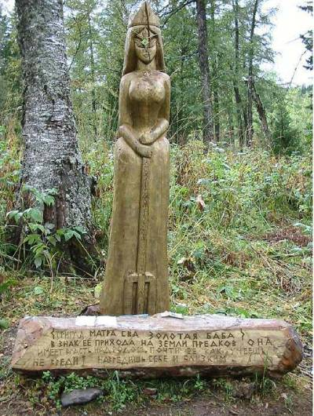

Золотая Баба Славян

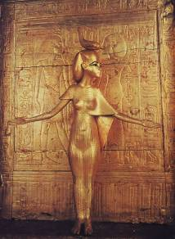

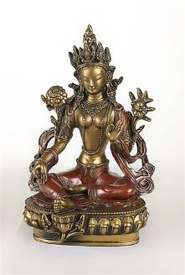

Золотая Баба Египта

Золотая Баба Индии

Приложение 2

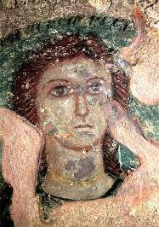

Деметра – богиня плодородия

Приложение 3

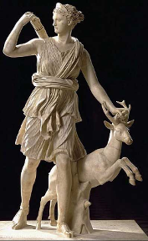 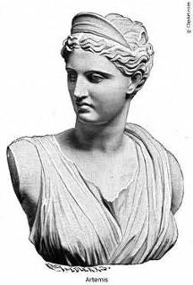

Артемида

Приложение 4

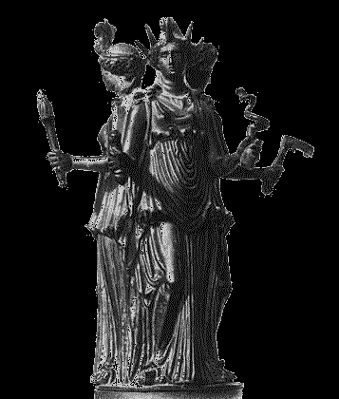 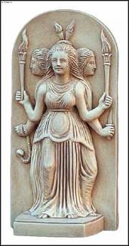

Приложение 5

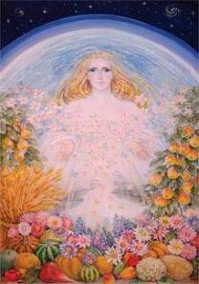 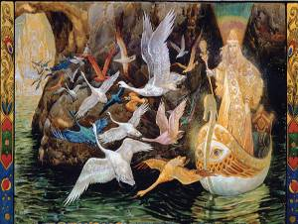Приложение 6

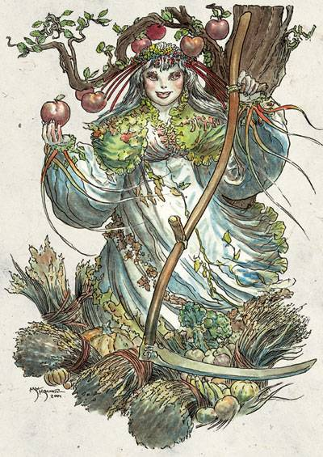

Великая Богиня-матушка

Приложение 7

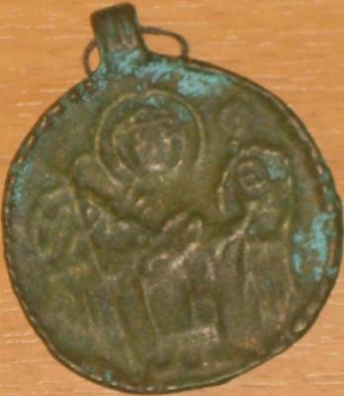

Обереги-змеевики

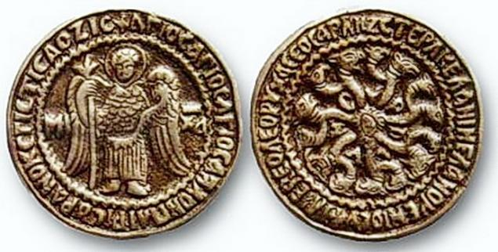

Приложение 8

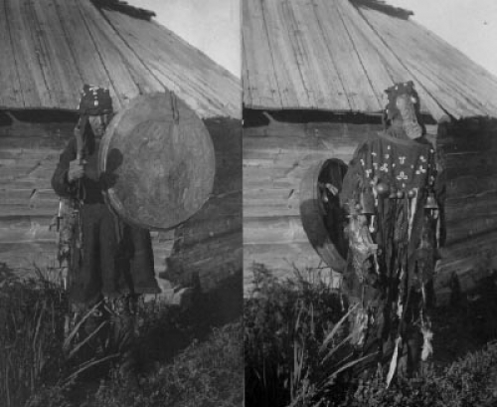

Шаман

Приложение 9

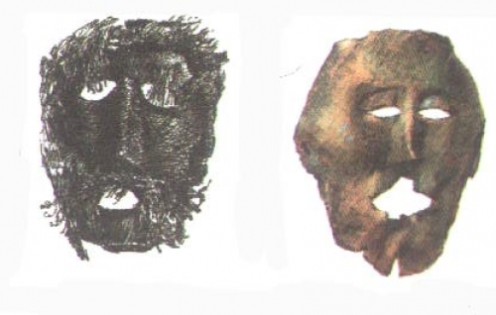

Маски шаманов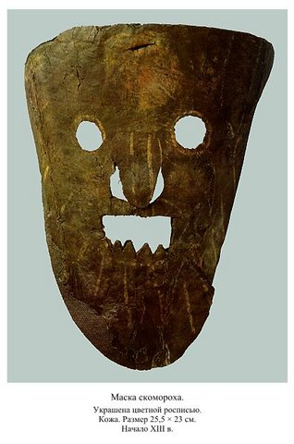

Приложение 10

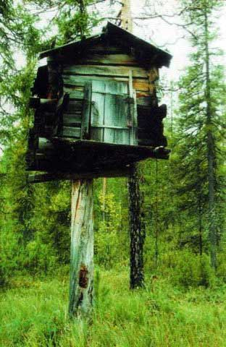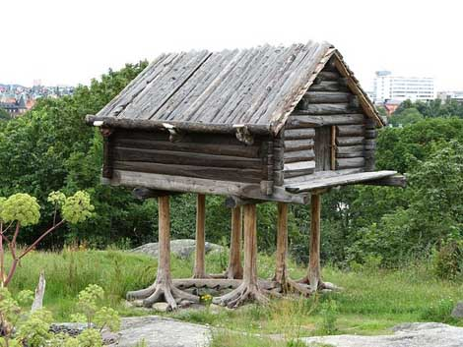

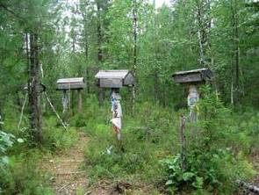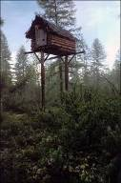

Жилище Бабы Яги

Приложение 11

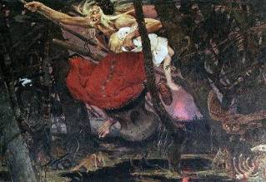

Приложение 12

